Меню горячих завтраков для обучающихся МБОУ СОШ №5 для возрастной категории 12-18 лет (1 неделя)
1 вариант
Понедельник  Завтрак  Каша рисовая на молоке с маслом  Сыр порциями  Чай с сахаром витамин  Хлеб пшеничный/ржаной  Обед (льготная категория)  Салат из свежих помидор и перца  Борщ из свежей капусты  Котлета рубленная из говядины  Макароны отварные  Напиток  Хлеб пшеничный/ржаной  Йогурт | 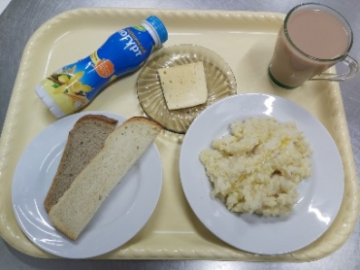  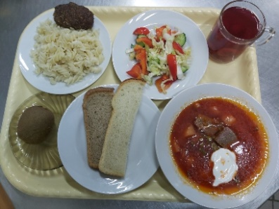
Вторник  Завтрак  Котлета из птицы с соусом  Каша пшеничная  Чай с сахаром витамин  Хлеб пшеничный/ржаной  Обед (льготная категория)  Салат из свежих овощей с раст. маслом  Щи из свежей капусты  Азу по-татарски  Напиток  Хлеб пшеничный/ржаной  Фрукт сезонный | 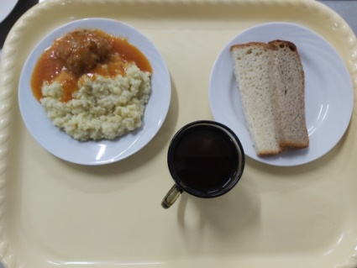  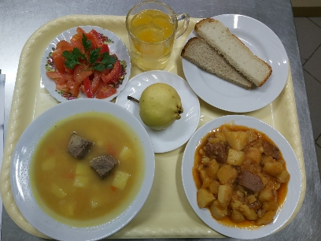
Среда  Завтрак  Котлета рыбная  Рис отварной  Чай с сахаром витамин  Хлеб пшеничный/ржаной  Обед (льготная категория)  Икра овощная  Суп картофельный с горохом  Цыплята тушенные в соусе  Макароны отварные  Напиток  Хлеб ржаной  Фрукт сезонный | 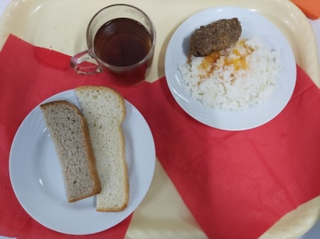  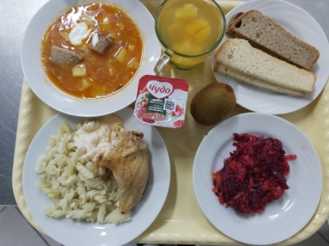
Четверг  Завтрак  Тефтели рубленые с соусом  Каша пшенная  Чай с сахаром витамин  Хлеб пшеничный/ржаной  Обед (льготная категория)  Салат из редиса с огурцом  Суп с фрикадельками  Плов с мясом  Напиток  Хлеб пшеничный/ржаной  Фрукт сезонный | 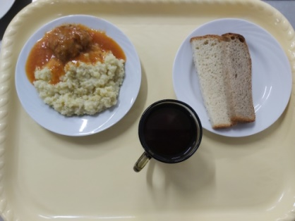  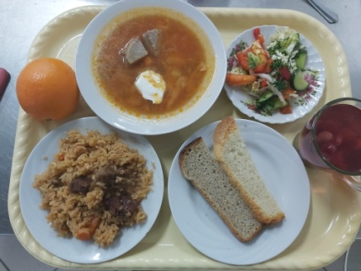
Пятница  Завтрак  Макароны отварные с сыром  Какао с молоком  Хлеб пшеничный/ржаной  Обед (льготная категория)  Салат из свежих помидор и огурцов  Рассольник ленинградский  Рыба припущенная  Картофельное пюре  Напиток  Хлеб пшеничный/ржаной  Фрукт сезонный | 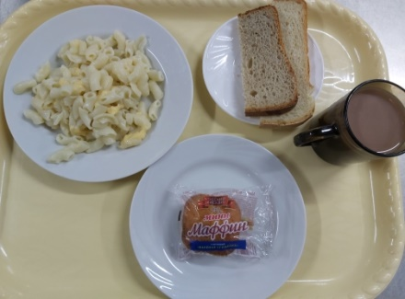  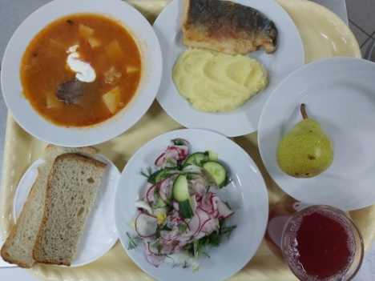
Суббота  Завтрак  Котлета московская с соусом  Рис отварной  Чай с сахаром витамин  Хлеб пшеничный/ржаной  Обед (льготная категория)  Салат из свежих помидор с раст.маслом  Суп с макарон изделиями  Поджарка из говядины  Каша пшенная  Напиток  Хлеб пшеничный  Фрукт сезонный | 